Муниципальный этап Всероссийской олимпиады школьников
по технологии, 2014/15 учебный год
«Культура дома и декоративно-прикладное творчество»
теоретический тур, 8-9 класс

Все ответы и отметки записываются на Листе ответов на задания.
Время выполнения заданий: 90 минут

1.Выберите правильный ответ
Для максимального сохранения в овощах витамина С при тепловой обработке их следует:
а)жарить; б)запекать; в)варить в воде; г)варить на пару; д) варить в кожуре.
2.Выберите правильный ответ
Время жаренья на плите мелкой или порезанной на куски крупной рыбы составляет:
а) 5 мин; б) 10 мин; в)15 мин; г) 30 мин; д) 45 мин.
3. Выберите правильные ответы
Пирожки пекутся в духовке:
а) 15 мин; б) 20 мин; в) 40 мин; г) 60 мин; д) 1,5ч.
4. Выберите правильные ответы
Для приготовления желе применяются желирующие вещества:
а) крахмал; б) ваниль; в) агар-агар; г) желатин; д) сахар.
5. Выберите правильные ответы
Для заготовки продуктов применяются:
а) сушка; б) соление; в) копчение; г) пряжение; д) маринование.
6. Выберите правильный ответ
Раппорт ткацкого переплетения - это
а) способ переплетения нитей основы и утка;
б) последовательность, в которой нити основы и утка образуют рисунок переплетения;
в) минимальное число нитей основы и утка, образующее законченный рисунок переплетения;
г) эскиз переплетения, разработанный художником.

7. Дайте ответы
Как классифицируются текстильные материалы по способу производства?
1. ....................................................
2. ....................................................
3. …………………………............

8. Выберите правильные ответы
К основным гигиеническим требованиям к одежде относятся:
а) износостойкость;
б) поддержание теплового баланса;
в) формоустойчивость;
г) защита от механических и химических воздействий;
д) обеспечение нормальной жизнедеятельности организма.

9. Допишите
На деталях, выкроенных из материала со стоячим ворсом, ворс должен быть направлен ………………

10. Дайте ответ
Какое устройство существует в швейной машине для изменения натяжения верхней нитки? …………………………………………………………………

11. Дайте ответы
Зубчатая рейка швейной машины плохо продвигает материал. Какие варианты регулировки вы бы предложили (два варианта)? 1……………………………………………………………………………………
2……………………………………………………………………………………

12. Выберите правильный ответ
Внешнее очертание одежды - это
а) покрой; б) стиль; в) фасон; г) силуэт.

13. В обоих рисунках, иллюстрирующих процесс снятия мерок, художник допустил ошибки. Укажите, в чем они заключаются: ………………………. | 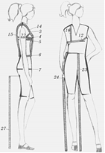
14. Допишите
В зависимости от соединения воротника с деталями лифа воротник может быть цельнокроёный или ……………………………

15. Выберите правильный ответ
Размер женской одежды определяется по:
а) обхвату шеи;
б) полуобхвату груди;
в) обхвату бёдер;
г) обхвату талии;
д) росту.

16. Установите соответствие между элементами правого и левого столбца
(например: 1 е)
Условное обозначение мерки | Название мерки
1.CrII  2.Вс  3.Сб  4. Оп  5. Дтс | а) Длина спины до талии  б) Высота подъягодичной складки  в) Обхват плеча  г) Высота сидения  д) Полуобхват груди второй  е) Полуобхват талии  ж) Полуобхват бедер

17. Допишите
Процесс получения тканевых деталей путём их вырезания из куска ткани в соответствии с деталями выкройки и с учётом припуска на швы – это……………

18. Напишите
Что изображено на картинках? Дайте определение каждой картинке

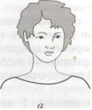 | 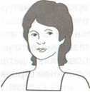 б | 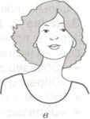

19. Выберите правильный ответ
При выкраивании подкройной обтачки ее долевую нить располагают:
а) вдоль обтачки;
б) поперек обтачки;
в) под углом 45°;
г) по направлению долевой нити основной детали;
д) перпендикулярно направлению долевой нити основной детали.

20. Установите
последовательность технологической обработки поясного изделия (например: 1- з):
а) прокладывание контрольных стежков и копировальных линий;
б) примерка изделия и устранение недочетов;
в) начальная сборка основных деталей;
г) придание деталям нужной формы при помощи влажно-тепловой обработки;
д) временная сборка изделия (сметывание вытачек, кокеток, складок; сметывание основных деталей и т.д.);
е) соединение карманов с основным изделием, обработка застежки верхнего и нижнего срезов;
ж) обработка вытачек, складок, кокеток, карманов;
з) влажно-тепловая обработка изделия;
и) соединение основных деталей изделия.

21. Напишите
Какие действия показаны на рисунках и как эти операции называются

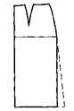  а) | 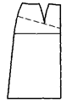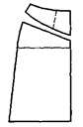  б)

22. Выберите правильные ответы
Для построения чертежа платья необходимо снять мерки:
а) Ди; б) Вс; в) Ст; г) Сб; д) Сг II.
23. Напишите
Какая половинка брюк изображена на рисунке, каково название срезов
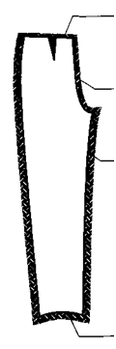 | 1-  2-  3-  4-
4. Напишите
Какие виды швов показаны на рисунках, дайте им названия
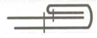 а) | 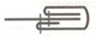 б) | 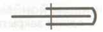 в)

25.Допишите
Джемпер от жилета отличается……………………………….

26. Дайте определение операций, показанных на рисунках
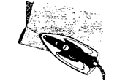а) | 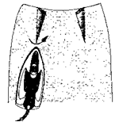 б)
27. Выберите правильные ответы
Пуговицы на застежке плечевого изделия
должны обязательно быть:
а) на линии талии; б) в 1,5 см от верхнего края застежки;
в) на линии бедер; г) на линии груди;
д) в 2 см от нижнего края застежки.
28. Дать определение понятию
Силуэт одежды – это……………………

29. Костюм народа какой страны представлен на рисунке?
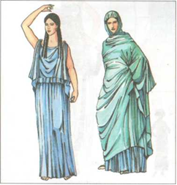

30.Назовите виды декоративно-прикладного творчества
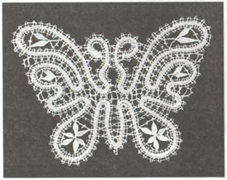 | 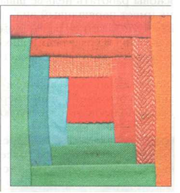 | 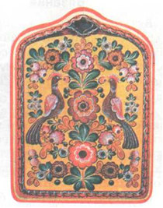
- ……… 2- ……… 3 -…………

31. Ответьте на вопрос
Для какого вида рукоделия  предложены данные инструменты  и приспособления | 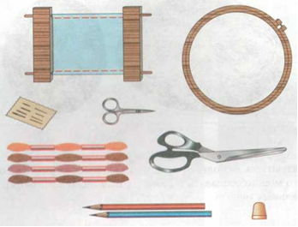

32. Выберите правильный ответ
Если доходы превышают расходы, то бюджет считается:
а) избыточным
б) сбалансированным
в) совокупным
г) дефицитным

33. Выберите правильный ответ
К какой сфере трудовой деятельности в наибольшей мере относится профессия фотомодели:
а) человек-человек; б) человек-образ;
в) человек-знаковая система; г) человек-природа; д) человек-техника.

34. Дать определение понятию
Прибыль – это……………………..

35. Напишите
Что изображено на рисунке?
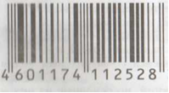

ШИФР УЧАСТНИКА
Лист ответов на задания теоретического тура
Муниципального этапа Всероссийской олимпиады школьников
по технологии 2014/15 учебного года
«Культура дома и декоративно-прикладное творчество», 8-9 класс
№ задания | Ответ
1

2
3
4
5
6
7
8
9
10
11
12
13
14
15
16
17
18
19
20
21
22
23
24
25
26
27
28
29
30
31
32
33
34
35
Критерии оценки заданий
Задание считается выполненным, если в нем отмечены все правильные ответы и не отмечено ни одного неправильного ответа. За каждое правильно выполненное задание участник конкурса получает один балл. Если задание выполнено неправильно или только частично – ноль баллов. Правильность ответа на задание свободной формулировки оценивается по общему смыслу и ключевым словам.
Максимальное количество баллов: 35

